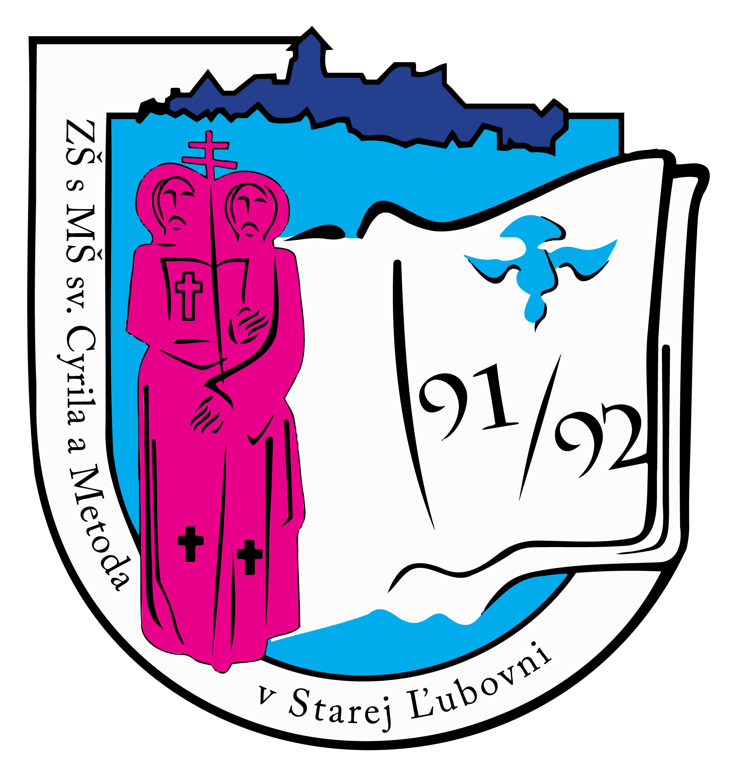ZŠ s MŠ sv. Cyrila a Metoda, Stará Ľubovňa

Dátum:
Miesto:
VEC: Informovaný súhlas – organizovanie školskej akcie

V zmysle zákona č.245/2008 Z. z. o výchove a vzdelávaní (školský zákon) v platnom znení a o zmene a doplnení niektorých zákonov a podľa vyhlášky č. 320/2008 Z. z. v platnom znení o základnej škole a o zmene a doplnení niektorých zákonov Vás informujeme o organizovaní školskej akcie.

Názov akcie: exkurzie, návštevy divadla, kina, vychádzky a iné akcie súvisiace s edukačným procesom
Termín konania akcie : školský rok 20 / 20
Odchod: podľa vopred určených pokynov Príchod: podľa vopred určených pokynov
Doplňujúce informácie o konanej akcii podá zodpovedný pedagóg

Triedny učiteľ:

Vyjadrenie zákonného zástupcu

Svojím podpisom potvrdzujem, že som bol informovaný o organizovaní hore uvedenej školskej akcie. V súlade so zákona č. 245/2008 Z. z. o výchove a vzdelávaní (školský zákon) a o zmene a doplnení niektorých zákonov v platnom znení potvrdzujem, že som bol riadne poučený o dôsledkoch môjho súhlasu. S tým, aby sa tejto akcie zúčastnil môj syn/dcéra*).
Meno a priezvisko žiaka:
Dátum a miesto narodenia:
Rodné číslo:
Trieda:
súhlasím/nesúhlasím*)
V dňa
meno a podpis zákonného zástupcu
*)Nehodiace sa prečiarknite

